ΙΔΡΥΜΑ ΤΕΧΝΟΛΟΓΙΑΣ ΕΡΕΥΝΑΣ
ΙΝΣΤΙΤΟΥΤΟ ΜΕΣΟΓΕΙΑΚΩΝ ΣΠΟΥΔΩΝ

Κύκλος Διαλέξεων

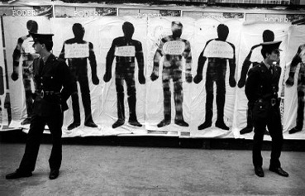

Daniel Inclán
Ιστορικός
Universidad Nacional Autónoma de México (UNAM)

Αμφισημίες στη λατινοαμερικανική ιστοριογραφία της βίας:
οι περιπτώσεις των δικτατοριών
της Αργεντινής και της Χιλής

Τρίτη, 18 Δεκεμβρίου 2012, στις 20.30
Νικηφόρου Φωκά 126
Η διάλεξη θα γίνει στα ισπανικά με ταυτόχρονη ελληνική μετάφραση

